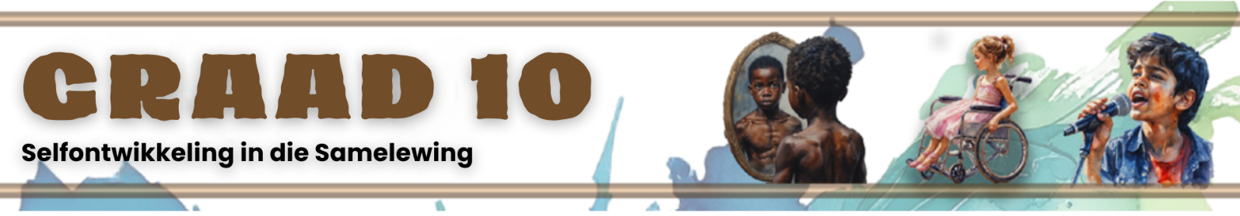

Les 2 – Werkkaart
 | Aktiwiteit 1: Biologiese Verskille tussen Vroue en Mans  Voltooi die volgende aktiwiteit individueel.

Lees elke biologiese kenmerk aandagtig deur. Plaas vir elkeen 'n regmerkie (🗸) in die korrekte kolom om aan te dui of die kenmerk op ’n man of ’n vrou van toepassing is.

Biologiese kenmerk |  | Vroulik | Manlik
a. | Menstrueer
b. | Het 'n X- en 'n Y-chromosoom
c. | Kan swanger raak en geboorte gee
d. | Het testikels wat spermselle produseer
e. | Het klein, nie-lakterende borsweefsel
f. | Bly dikwels vrugbaar tot op 'n hoër ouderdom
g. | Skedelbene is geneig om dunner te wees
h. | Het gewoonlik 'n hoër persentasie liggaamsvet
i. | Het gewoonlik 'n langer lewensverwagting
j. | Het oor die algemeen beter nagvisie
k. | Is geneig om sterker dieptepersepsie te hê
l. | Geslagsorgane is buite die liggaam geleë
m. | Vel is gewoonlik dikker en olieriger as gevolg van hoër kollageen- en talgproduksie

Aktiwiteit 2: Geslagstereotipes
Voltooi die volgende aktiwiteit in groepverband.

1. Bestudeer die uittreksel hieronder en beantwoord die vrae wat volg.

Stereotipiese boodskappe in rolprente

Gewilde rolprente vertel dikwels stories wat gehore as opwindend, emosioneel of inspirerend ervaar. Aksiefilms, animasiefilms en sportdramas is veral gewild onder jongmense en word dikwels oor verskillende lewensfases herhaaldelik gekyk.

In aksiefilms soos Thor volg die storielyn ’n kragtige held wat persoonlike uitdagings moet trotseer nadat hy sy status en vermoëns verloor het. Die karakter se reis fokus op leierskap, verantwoordelikheid en die oorwinning van hindernisse, terwyl hy konflik en verwagtinge moet hanteer.
Baie tradisionele animasiefilms, insluitend klassieke Disney-prinsesflieks, vertel die verhaal van ’n jong vroulike karakter wat gesinsverwagtinge, persoonlike uitdagings en die soeke na geluk navigeer. Hierdie stories beklemtoon dikwels belangrike verhoudings en keerpunte wat die karakter se toekoms vorm.

Sportflieks soos Rocky en Invictus fokus op sportspelers of -spanne wat vir groot kompetisies voorberei. Die vertellings beklemtoon intense opleiding, dissipline, terugslae en vasberadenheid uit, terwyl karakters daarna streef om sukses te behaal in hoëdruk-sportomgewings.

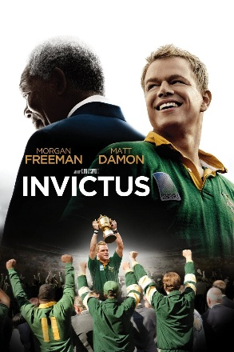
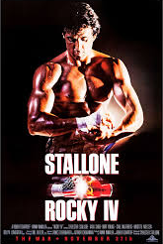
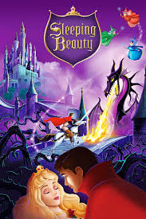
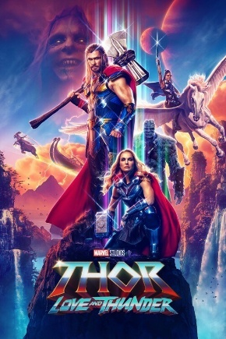
Hierdie films word deur 'n wye verskeidenheid kykers geniet en kan vermaaklik en motiverend wees. Die boodskappe wat hulle oordra kan egter beïnvloed hoe kykers oor sukses, mag, verhoudings en identiteit dink.

a. Verduidelik hoe stereotipes oor manlikheid in rolprente vir mans gevaarlik kan wees, met
verwysing na aksiehelde (soos Thor), (1 × 2) (2)

__________________________________________________________________________________________________________________________________________________________________

b. Verduidelik hoe stereotipes oor vroulikheid vir vroue gevaarlik kan wees, met verwysing
na die "jong meisie in nood"-stereotipe wat dikwels in ouer Disney-flieks voorkom. (1 × 2) (2)

__________________________________________________________________________________________________________________________________________________________________

c. Verduidelik hoe stereotipes oor manlikheid in sport vir alle geslagte gevaarlik kan wees
deur te verwys na sportflieks soos Rocky of Invictus. (1 × 2) (2)

__________________________________________________________________________________________________________________________________________________________________

d. Assesseer hoe stereotipes die voorstelling van geslagsrolle in die samelewing verkeerdelik verteenwoordig. (1 × 3) (3)
__________________________________________________________________________________________________________________________________________________________________
_________________________________________________________________________________
[Subtotaal: 9]
2. Stel VYF strategieë voor wat jy in jou skool kan implementeer om geslagstereotipes uit
te daag. Skryf jou antwoorde op die plakkaat hieronder. (5 × 2) (10)

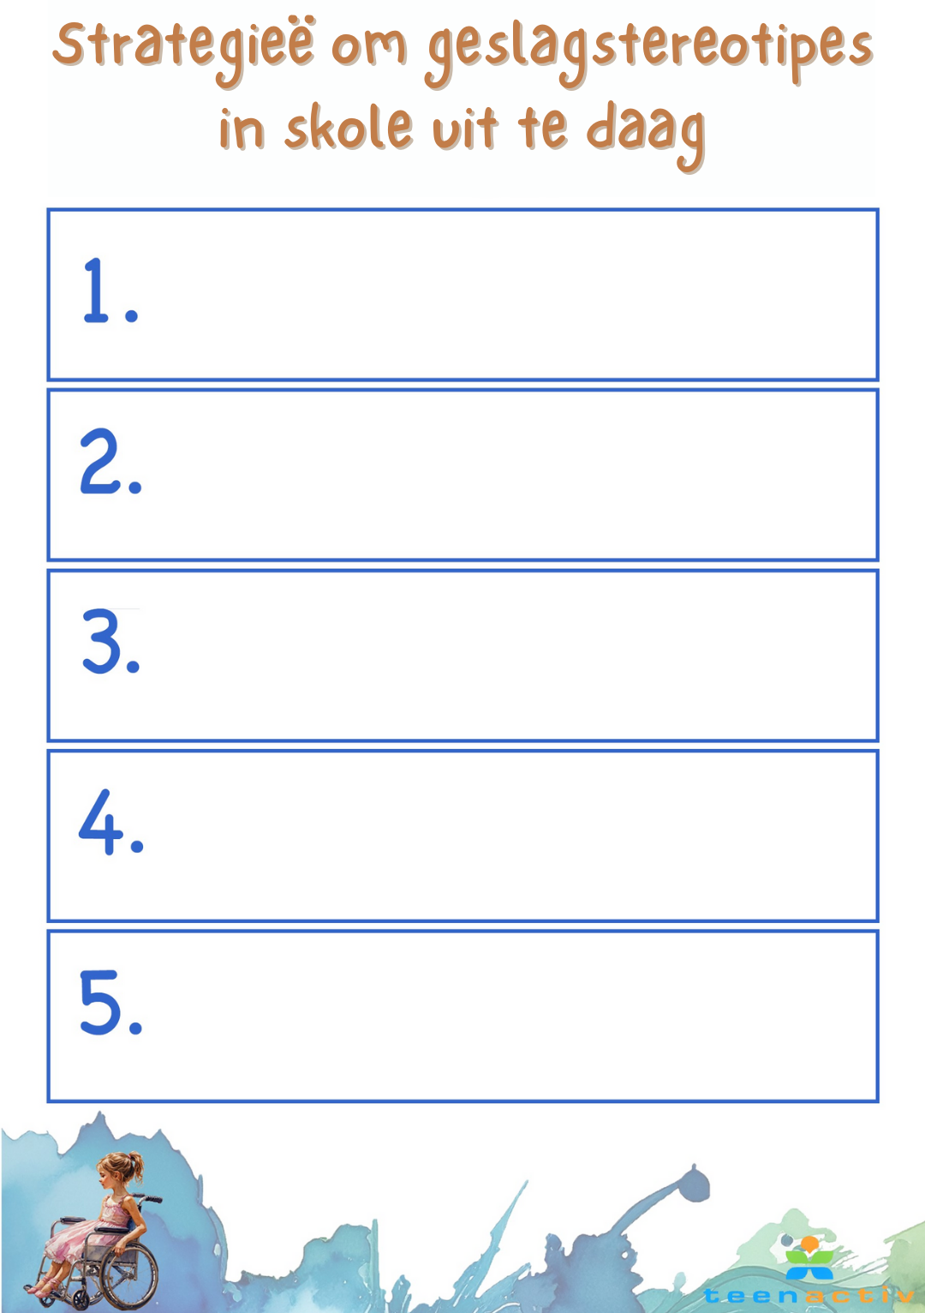
[Subtotaal: 9]
[Groottotaal: 19]
Aktiwiteit 3: Refleksie
Voltooi die volgende aktiwiteit individueel.

Neem ’n oomblik om na te dink oor wat jy in hierdie les geleer het. Skryf die volgende op ’n klein stukkie papier neer:

a. DRIE dinge wat jy vandag geleer het.
b. TWEE dinge wat jy interessant gevind het.
c. EEN vraag wat nog by jou opkom.

